**SOSI Del 1:**

**SOSI Nettverk og Lineære referanser**

**5.0**

*Vedlegg til*

*SOSI Del 1 Regler for UML-Modellering*

## Orientering og introduksjon

Dette dokumentet beskriver nettverksmodell og stedfesting ved hjelp av lineære referanser. Lineære referanser benyttes for å stedfeste fenomener (objekter, egenskaper eller hendelser) langs lineære objekter ved å angi posisjoner på det lineære objektet. Dette gjøres i stedet for å segmentere nettverket (som de lineære objektene beskriver) der fenomenet skal stedfestes, og i stedet for å duplisere geometri.

**INNHOLDSFORTEGNELSE**

1 Orientering og introduksjon 2

2 Historikk og endringslogg 4

3 Omfang 5

3.1 Omfatter 5

3.2 Målsetting 5

3.3 Bruksområde 5

4 Normative referanser 6

5 Definisjoner og forkortelser 7

6 Stedfesting ved hjelp av lineære referanser 8

6.1 Nettverk basert på referanselenker og lenkesekvenser 8

6.2 Lineære posisjoner i nettverket 8

7 Modell 10

7.1 UML-Modell 10

7.1.1 Pakkeavhengighet 10

7.1.2 Forholdet til ISO19148:2012 og INSPIRE 11

7.1.3 Hovedskjema 13

7.1.4 Lenker 14

7.1.5 Lineær posisjon 15

7.1.6 Node 17

7.2 Tekstlig beskrivelse av modellen 18

7.2.1 «featureType» Nettverk 18

7.2.2 «featureType» Nettverkselement 18

7.2.3 «featureType» GeneralisertLenke 19

7.2.4 «featureType» Lenke 19

7.2.5 «featureType» Lenkesekvens 21

7.2.6 «featureType» Lenkesett 21

7.2.7 «featureType» Node 22

7.2.8 «dataType» LineærPosisjon 22

7.2.9 «dataType» LineærPosisjonPunkt 23

7.2.10 «dataType» LineærPosisjonStrekning 24

7.2.11 «codeList» LineærReferanseMetode 25

8 SOSI-realisering 27

8.1 Objekttype-eksempler (fra SOSI Del 2 Vegnett 4.5) 27

8.1.1 Veglenke 27

8.1.2 Fartsgrense 29

8.1.3 Ferjeleie 30

8.2 Eksempel på SOSI-format-realisering: Kobling mellom Vegnett og egenskapsdata 32

9 GML-realisering 33

## Historikk og endringslogg

|  |  |  |  |
| --- | --- | --- | --- |
| **Versjon** | **Dato** | **Utført av** | **Grunnlag for endringen** |
| 4.1 | 2011-04-05 | SOSI Prosjektgruppe vegnett | Første versjon |
| 4.1 | 2011-04-12 | SOSI Ag7a | Vedtatt som grunnlag for SOSI Del 2 Vegnett 4.1 |
| 4.5 | 2012-04-26  2013-09-02 | SOSI Ag1  STU | Tilpasset bl.a. SOSI Ident  Kopiert inn eksempler fra Vegnett 4.5 |
| 5.0 | 2015-09-28 | SOSI Del 1 Prosjektgruppe | Tilpasninger til ny dokumentstruktur for SOSI Del 1.  Justeringer for å håndtere sekvenser av lenker.  Harmonisering mot INSPIRE |

Versjon 4.1 var første versjonen av SOSI Lineære referanser, men nummereres ihht øvrig versjonering i SOSI.

Første versjonen av SOSI Lineære referanser ble beskrevet i sammenheng med oppdatering av SOSI Vegnett til versjon 4.1.

## Omfang

### Omfatter

Dette dokumentet beskriver nettverksmodell og stedfesting ved hjelp av lineære referanser. Lineære referanser benyttes for å stedfeste fenomener (objekter, egenskaper eller hendelser) langs lineært objekter ved å angi posisjoner på det lineære objektet.

Beskrivelsen av lineære referanser bygger på ISO 19148:2012, Geographic information –Linear referencing, men er tilpasset SOSI og norske forhold. Tilnærmingen gjør det mulig å kode dataene om til strukturen i ISO 19148.

### Målsetting

Dokumentet beskriver en generell modell for nettverk og stedfesting med lineære referanser, til bruk innen fagområder der det er behov for nettverk lineære posisjoner.

### Bruksområde

Lineære referanser bør brukes for å stedfeste fenomener på lineære objekter i tilfeller der det ikke er noen hensikt å segmentere nettverket eller duplisere nettverkets geometri for korrekt stedfesting.

Dette kan for eksempel være posisjoner på referanselenker som representerer en vegstrekning, en jernbanestrekning eller et ledningsnett. Lineære referanser kan angis både for punktobjekter og for strekningsobjekter.

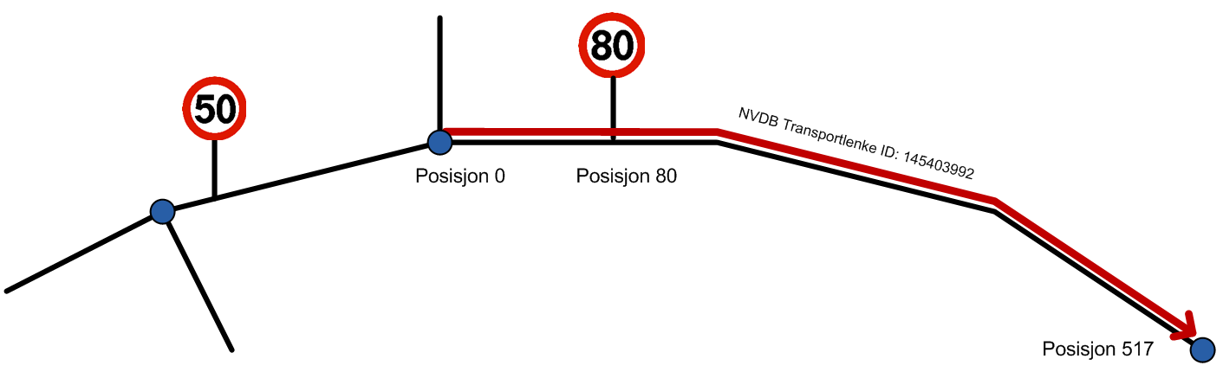

Figur 1 Fartsgrensen endres fra 50 til 80 inne på en nettverkslenke. For å unngå segmentering av nettverkslenken for å beskrive endringen i fartsgrensen refererer denne heller til posisjoner stedfestet på et lineært element, her i forhold til NVDB Transportlenke. Fra posisjon 0-80 på den aktuelle lenken er fartsgrensen 50, mens fra posisjon 80-517 er fartsgrensen 80.

## Normative referanser

ISO 19148:2012 – Geographic information – Linear referencing

INSPIRE Data Specifications – Base Models – Generic Network Model

## Definisjoner og forkortelser

## Stedfesting ved hjelp av lineære referanser

### Nettverk basert på referanselenker og lenkesekvenser

Bruk av lineære referanser baseres på at et nettverk, for eksempel av veger, jernbane eller kabler, er bygd opp av et sett med referanselenker (nettverkselementer). Referanselenkene kan videre inngå i sekvenser, der de har sin angitte posisjon. En sekvens kan for eksempel være en overordnet rute i vegnettet, bestående av flere lenker.

I SOSI-modellen er det definert abstrakte objekttyper for nettverkslenker og sekvenser av disse, og objekttyper som skal brukes som referanselenker i lineære referansesystemer skal være subtype av en av disse.

|  |  |
| --- | --- |
| **/krav/Lenke** | Referanselenker for lineære referansesystem skal være subtype av objekttypen *Lenke* eller *Lenkesekvens.* |

For å muliggjøre omregning av de lineære posisjonene til tradisjonell geometri (for presentasjon), skal lenkene ha kurvegeometri. Dette kan enten være i form av kurvegeometri på selve lenken, eller i form av kurvegeometri på sekvensdeler i en lenkesekvens.

|  |  |
| --- | --- |
| **/krav/Lenkegeometri** | Subtyper av den abstrakte objekttypen *Lenke* skal ha kurvegeometri |

Modellen gir mulighet for å angi posisjon for lenkene innenfor en lenkesekvens, i form av start- og sluttposisjoner. Disse verdiene styrer både rekkefølge og faktisk posisjon innenfor sekvensen.

|  |  |
| --- | --- |
| **/krav/SekvensPosisjon** | Lenker som inngår i en lenkesekvens skal ha angitt posisjon i sekvensen (startposisjon og sluttposisjon). |

Det kan også angis en målt lengde for hver lenke, innenfor det lineære referansesystemet. Dette kan for eksempel være en markmålt lengde i hele meter, og brukes for å skalere de lineære posisjonene i forhold til lenkenes geometri ved omregning fra lineære posisjoner til geometri, og omvendt. Den målte lengden kan angis på flere alternative måter:

* Kun startposisjon. Målt lengde er lik geometrilengden.
* Kombinasjonen startposisjon-sluttposisjon. Målt lengde er lik differansen mellom disse egenskapene.
* Målt lengde.
* Ingen av egenskapene angitt. Kun geometrien benyttes for beregning av posisjoner.

|  |  |
| --- | --- |
| **/anbefaling/MåltLengde** | I et applikasjonsskjema bør det spesifiseres hvilke egenskaper som skal benyttes for lenkene sin målte lengde. |

### Lineære posisjoner i nettverket

Fenomener (objekter, hendelser eller egenskaper) i nettverket stedfestes ved hjelp av lineære posisjoner på lenkene. Lineære posisjoner angis ved en referanse til en lenke, og en posisjon langs lenken. Posisjonen kan være et punkt eller en strekning (fra- og til-posisjon). I SOSI-modellen benyttes datatypen LineærPosisjon, med subtyper LineærPosisjonPunkt og LineærPosisjonStrekning.

|  |  |
| --- | --- |
| **/krav/LineærePosisjoner** | Objekttyper som skal kunne stedfestes med lineære referanser skal ha minst en egenskap med datatype *LineærPosisjonPunkt* eller *LineærPosisjonStrekning*. |

I kodelista LineæreReferanseMetode er det angitt 4 ulike metoder for å angi den lineære posisjonen:

|  |  |  |
| --- | --- | --- |
| **Kodeverdi** | **Kodenavn** | **Forklaring** |
| 1 | Metrering | Posisjoner angitt i meter langs lenkene. Kan ha nullpunkt i starten av lenkene, eller lenkene kan ha en angitt startposisjon. |
| 2 | Normalisert | Posisjoner på lenkene angitt med et tall mellom 0 og 1, der 0 er start av lenken og 1 er slutten. |
| 3 | Prosent | Posisjoner på lenkene angitt med antall prosent av lenkens totale lengde |
| 5 | Kilometrering | Tilsvarende som metrering, men med måleenhet kilometer. |

Hvilken metode som er brukt avgjør hvordan lineære referanser regnes om til vanlige posisjoner.

Lineær referansemetode kan angis som standard for den enkelte lenken, og kan i tillegg angis spesifikt for den enkelte posisjonen. Lineær referansemetode på den enkelte posisjon overstyrer eventuell standardverdi på referert lenke. Minst en av disse må være angitt.

|  |  |
| --- | --- |
| **/krav/LineæreReferansemetode** | Lineær referansemetode skal være angitt for en lineær posisjon, enten som standardverdi på den refererte lenken, eller også som en del av posisjonen. |

Normalt vil samme lineære referansemetode benyttes for alle posisjoner innen et applikasjonsskjema.

|  |  |
| --- | --- |
| **/anbefaling/LineæreReferansemetode** | I et applikasjonsskjema bør det spesifiseres standard lineær referansemetode, og om denne informasjonen skal følge lenkene eller de enkelte posisjonene. |

## Modell

### UML-Modell

#### Pakkeavhengighet

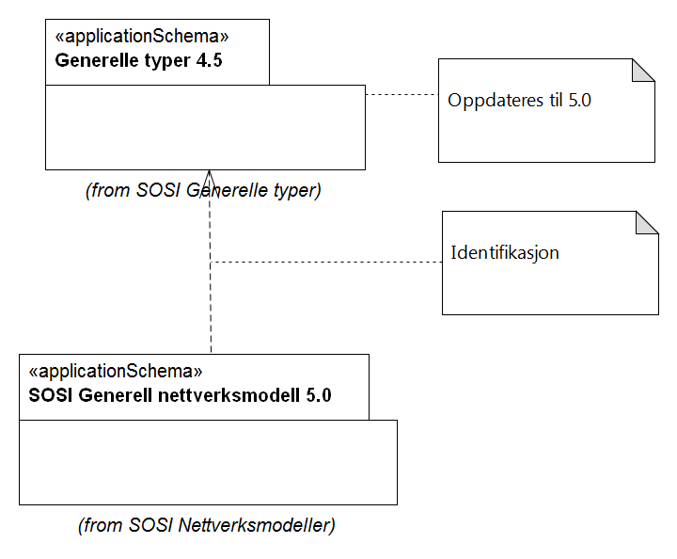

Figur 2 Pakkeavhengighet

#### Forholdet til ISO19148:2012 og INSPIRE

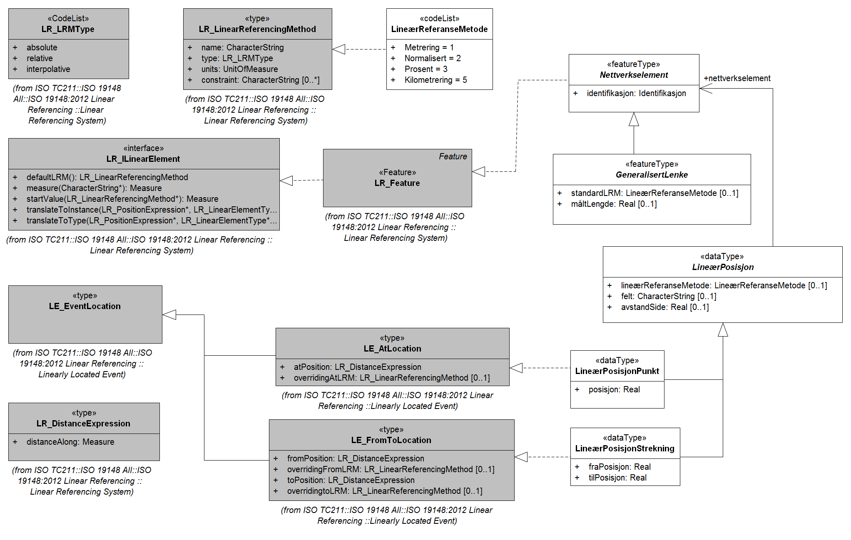

Figur 3 Forholdet til ISO 19148:2012 - Linear referencing

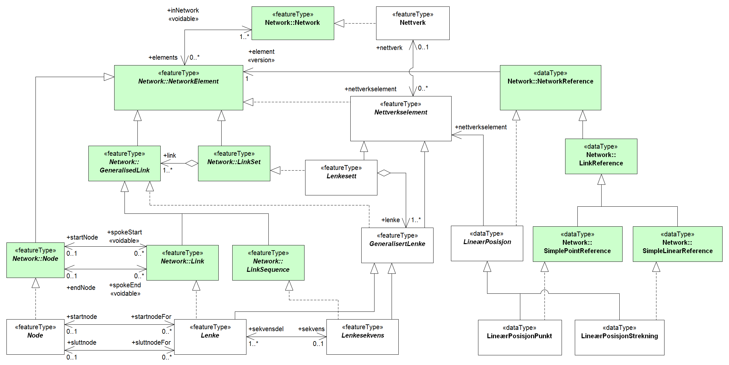

Figur 4 Forholdet til INSPIRE Generic Network Model

#### Hovedskjema

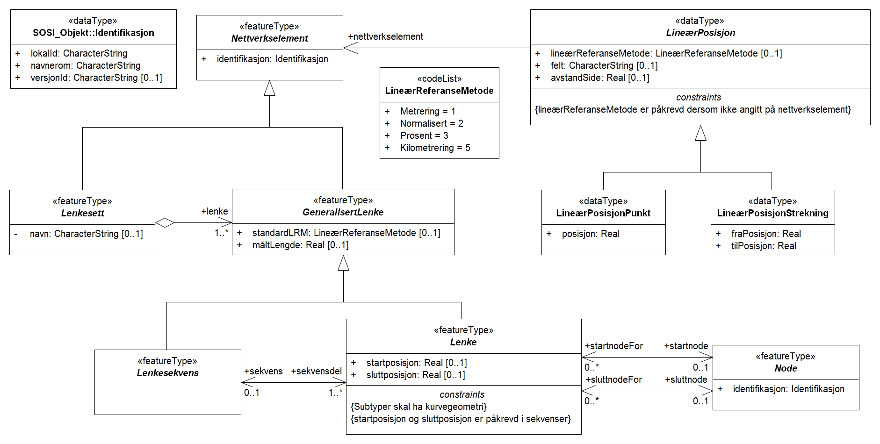

Figur 5 Hovedskjema

#### Lenker

Figur 6 Lenker Figur 7 Lenke med eksempel

#### Lineær posisjon

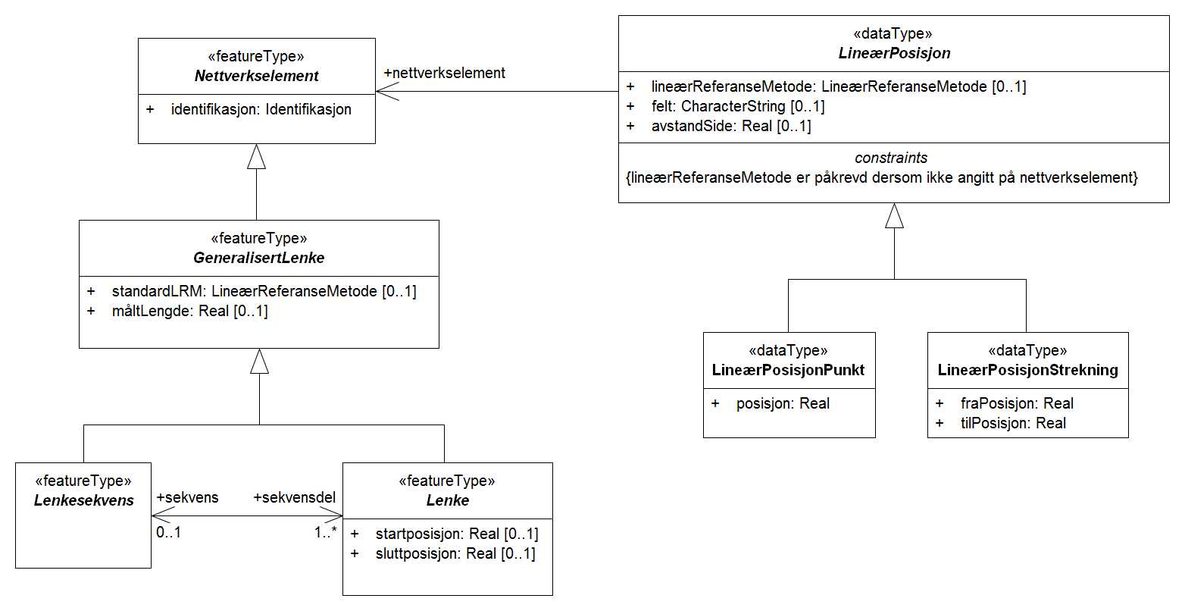

Figur 8 Lineær posisjon

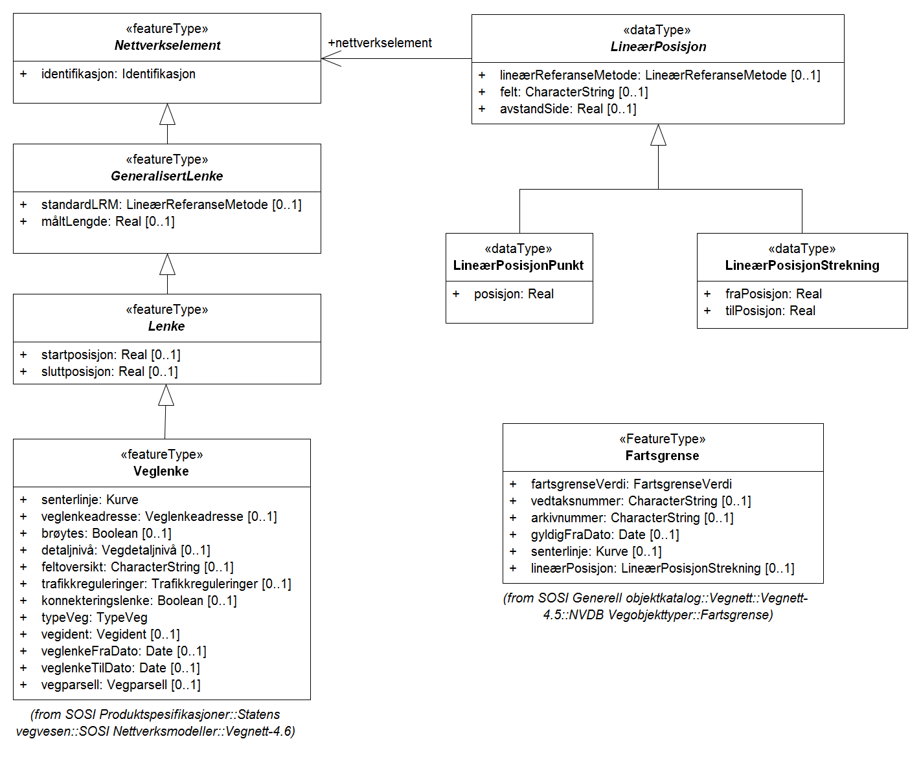

Figur 9 Lineær posisjon med eksempel

#### Node

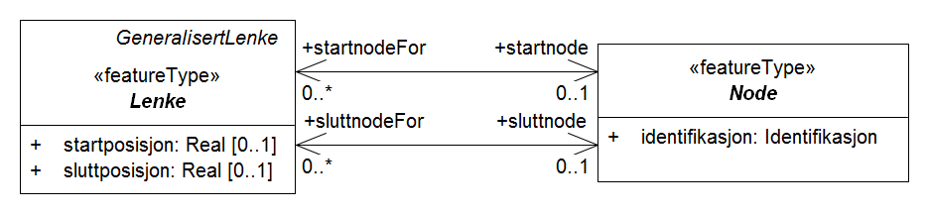

Figur 10 Node

### Tekstlig beskrivelse av modellen

#### «featureType» Nettverk

Objekttype som beskriver et nettverk, for eksempel NVDB

***Attributter***

|  |  |  |  |  |  |
| --- | --- | --- | --- | --- | --- |
|  | **Navn** | **Definisjon/Forklaring** | **Multipl** | **Kode** | **Type** |
|  | nettverksnavn (Avledet:False) | Navn på nettverket. | [0..1] |  | CharacterString |

***Assosiasjoner***

| **Assosiasjon type** | **Navn** | **Fra** | **Til** |
| --- | --- | --- | --- |
| Realization |  | Nettverk. Rolle: ... | Network. Rolle: ... |
| Association |  | 0..1 Nettverk. Rolle: nettverk ... | 0..* Nettverkselement. Rolle: nettverkselement ... |

#### «featureType» Nettverkselement

Abstrakt objekttype som representerer et element i et nettverk.

*Realisering av INSPIRE Network:NetworkElement*

***Attributter***

|  |  |  |  |  |  |
| --- | --- | --- | --- | --- | --- |
|  | **Navn** | **Definisjon/Forklaring** | **Multipl** | **Kode** | **Type** |
|  | identifikasjon (Avledet:False) | Unik identifikasjon av nettverkselementet |  |  | Identifikasjon |

***Assosiasjoner***

| **Assosiasjon type** | **Navn** | **Fra** | **Til** |
| --- | --- | --- | --- |
| Realization |  | Nettverkselement. Rolle: ... | LR_Feature. Rolle: ... |
| Realization |  | Nettverkselement. Rolle: ... | NetworkElement. Rolle: ... |
| Association |  | LineærPosisjon. Rolle: ... | Nettverkselement. Rolle: nettverkselement ... |
| Association |  | 0..1 Nettverk. Rolle: nettverk ... | 0..* Nettverkselement. Rolle: nettverkselement ... |
| Generalization |  | GeneralisertLenke. Rolle: ... | Nettverkselement. Rolle: ... |
| Generalization |  | Lenkesett. Rolle: ... | Nettverkselement. Rolle: ... |

#### «featureType» GeneralisertLenke

Abstrakt, generalisert objekttype for nettverkslenker, med generelle egenskaper som muliggjør lineære referanser til lenkene

*Realisering av INSPIRE Network:GeneralisedLink og ISO19148 LR_Feature.*

***Attributter***

|  |  |  |  |  |  |
| --- | --- | --- | --- | --- | --- |
|  | **Navn** | **Definisjon/Forklaring** | **Multipl** | **Kode** | **Type** |
|  | standardLRM (Avledet:False) | Standard metode som brukes for å angi lineære referanser til lenken  Merknad: Kan overstyres for den enkelte posisjonsangivelse.  *ISO19148: LR_ILinearElement ::defaultLRM() : LR_LinearReferencingMethod* | [0..1] |  | LineærReferanseMetode |
|  | måltLengde (Avledet:False) | Målt lengde for lenken, innenfor lenkens lineære referansesystem  Merknad: Målt lengde overstyrer geometrilengde.  *ISO19148: LR_ILinearElement ::measure(measureAttribute : CharacterString = defaultLength) : Measure* | [0..1] |  | Real |

***Assosiasjoner***

| **Assosiasjon type** | **Navn** | **Fra** | **Til** |
| --- | --- | --- | --- |
| Realization |  | GeneralisertLenke. Rolle: ... | GeneralisedLink. Rolle: ... |
| Generalization |  | GeneralisertLenke. Rolle: ... | Nettverkselement. Rolle: ... |
| Association |  | Lenkesett. Rolle: ... | 1..* GeneralisertLenke. Rolle: lenke ... |
| Generalization |  | Lenke. Rolle: ... | GeneralisertLenke. Rolle: ... |
| Generalization |  | Lenkesekvens. Rolle: ... | GeneralisertLenke. Rolle: ... |

#### «featureType» Lenke

Abstrakt objekttype for nettverkslenker, med mulighet for å angi tilhørighet til og posisjon i en sekvens av lenker.

Merknad: Lenkens posisjon i et nettverk og skalering av lengde i forhold til geometrilengde  kan angis på flere alternative måter:

* Kun startVerdi. Målt lengde og sluttverdi er lik geometrilengde
* Kombinasjonen startVerdi-sluttVerdi. Målt lengde er lik differansen mellom disse egenskapene.
* Kombinasjonen startVerdi-måltLengde. Sluttverdi er lik summen av disse egenskapene.
* Kun måltLengde. startverdi er lik 0, og sluttverdi er lik målt lengde
* Ingen av egenskapene angitt. Kun geometrien benyttes for beregning av posisjoner.

*Realisering av INSPIRE Network:Link.*

***Attributter***

|  |  |  |  |  |  |
| --- | --- | --- | --- | --- | --- |
|  | **Navn** | **Definisjon/Forklaring** | **Multipl** | **Kode** | **Type** |
|  | startposisjon (Avledet:False) | startposisjon for lenken i et lineært referansesystem  Merknad: For en veglenke med vegreferanse er dette den verdien vi tidligere har kjent som FRAMETER.  *ISO19148:*  *LR_ILinearElement ::*  *startValue(LRM : LinearReferencingMethod) : Measure* | [0..1] |  | Real |
|  | sluttposisjon (Avledet:False) | sluttposisjon for lenken i et lineært referansesystem  Merknad: For en veglenke med vegreferanse er dette den verdien vi tidligere har kjent som TILMETER.  *ISO19148: Finnes ikke* | [0..1] |  | Real |

***Restriksjoner***

|  |  |  |  |
| --- | --- | --- | --- |
|  | **Navn** | **Forklaring** | **Type** |
|  | Subtyper skal ha kurvegeometri |  |  |
|  | startposisjon og sluttposisjon er påkrevd i sekvenser |  |  |

***Assosiasjoner***

| **Assosiasjon type** | **Navn** | **Fra** | **Til** |
| --- | --- | --- | --- |
| Generalization |  | Lenke. Rolle: ... | GeneralisertLenke. Rolle: ... |
| Association |  | 0..* Lenke. Rolle: sluttnodeFor ... | 0..1 Node. Rolle: sluttnode ... |
| Realization |  | Lenke. Rolle: ... | Link. Rolle: ... |
| Association |  | 1..* Lenke. Rolle: sekvensdel ... | 0..1 Lenkesekvens. Rolle: sekvens ... |
| Association |  | 0..* Lenke. Rolle: startnodeFor ... | 0..1 Node. Rolle: startnode ... |
| Generalization |  | Veglenke. Rolle: ... | Lenke. Rolle: ... |

#### «featureType» Lenkesekvens

Abstrakt objekttype for sekvenser av lenker.

Eksempel: En sammenhengende rute bestående av flere dellenker

*Realisering av INSPIRE Network:LinkSequence*

***Assosiasjoner***

| **Assosiasjon type** | **Navn** | **Fra** | **Til** |
| --- | --- | --- | --- |
| Realization |  | Lenkesekvens. Rolle: ... | LinkSequence. Rolle: ... |
| Generalization |  | Lenkesekvens. Rolle: ... | GeneralisertLenke. Rolle: ... |
| Generalization |  | Veglenkesekvens. Rolle: ... | Lenkesekvens. Rolle: ... |
| Association |  | 1..* Lenke. Rolle: sekvensdel ... | 0..1 Lenkesekvens. Rolle: sekvens ... |

#### «featureType» Lenkesett

Abstrakt klasse for et sett av lenker som hører sammen, både sekvenser og enkeltlenker. For eksempel en rute (E6)

Realisering av INSPIRE Network:LinkSet

***Attributter***

|  |  |  |  |  |  |
| --- | --- | --- | --- | --- | --- |
|  | **Navn** | **Definisjon/Forklaring** | **Multipl** | **Kode** | **Type** |
|  | navn (Avledet:False) | Navn på lenkesettet, for eksempel "Europaveg 6" | [0..1] |  | CharacterString |

***Assosiasjoner***

| **Assosiasjon type** | **Navn** | **Fra** | **Til** |
| --- | --- | --- | --- |
| Realization |  | Lenkesett. Rolle: ... | LinkSet. Rolle: ... |
| Association |  | Lenkesett. Rolle: ... | 1..* GeneralisertLenke. Rolle: lenke ... |
| Generalization |  | Lenkesett. Rolle: ... | Nettverkselement. Rolle: ... |
| Generalization |  | Veglenkesett. Rolle: ... | Lenkesett. Rolle: ... |

#### «featureType» Node

Abstrakt objekttype for noder i et nettverk

***Attributter***

|  |  |  |  |  |  |
| --- | --- | --- | --- | --- | --- |
|  | **Navn** | **Definisjon/Forklaring** | **Multipl** | **Kode** | **Type** |
|  | identifikasjon (Avledet:False) | Unik identifikasjon av noden |  |  | Identifikasjon |

***Assosiasjoner***

| **Assosiasjon type** | **Navn** | **Fra** | **Til** |
| --- | --- | --- | --- |
| Realization |  | Node. Rolle: ... | Node. Rolle: ... |
| Generalization |  | Vegnode. Rolle: ... | Node. Rolle: ... |
| Association |  | 0..* Lenke. Rolle: sluttnodeFor ... | 0..1 Node. Rolle: sluttnode ... |
| Association |  | 0..* Lenke. Rolle: startnodeFor ... | 0..1 Node. Rolle: startnode ... |

#### «dataType» LineærPosisjon

Angivelse av en posisjon langs et nettverkselement

*Realisering av ISO19148: LE_EventLocation*

***Attributter***

|  |  |  |  |  |  |
| --- | --- | --- | --- | --- | --- |
|  | **Navn** | **Definisjon/Forklaring** | **Multipl** | **Kode** | **Type** |
|  | lineærReferanseMetode (Avledet:False) | metode som er brukt for å angi lineære referanser  Merknad: Dersom verdi er angitt overstyrer denne standard metode for det refererte nettverkselementet.  *ISO19148: overridingLRM* | [0..1] |  | LineærReferanseMetode |
|  | felt (Avledet:False) | Tekststreng som brukes dersom referansen gjelder bestemte kjørefelt  *ISO19148: Finnes ikke* | [0..1] |  | CharacterString |
|  | avstandSide (Avledet:False) | Forskyvning til side for nettverkselementet. Positivt tall betyr høyre side, negativt tall betyr venstre side.  *ISO19148: offsetLateralDistance* | [0..1] |  | Real |

***Restriksjoner***

|  |  |  |  |
| --- | --- | --- | --- |
|  | **Navn** | **Forklaring** | **Type** |
|  | lineærReferanseMetode er påkrevd dersom ikke angitt på nettverkselement |  |  |

***Assosiasjoner***

| **Assosiasjon type** | **Navn** | **Fra** | **Til** |
| --- | --- | --- | --- |
| Association |  | LineærPosisjon. Rolle: ... | Nettverkselement. Rolle: nettverkselement ... |
| Realization |  | LineærPosisjon. Rolle: ... | NetworkReference. Rolle: ... |
| Generalization |  | LineærPosisjonPunkt. Rolle: ... | LineærPosisjon. Rolle: ... |
| Generalization |  | LineærPosisjonStrekning. Rolle: ... | LineærPosisjon. Rolle: ... |

#### «dataType» LineærPosisjonPunkt

lineær posisjon som et punkt

Merknad:

Dette er en forenkling i forhold til ISO19148, der posisjonsangivelsene er en egen datatype LR_DistanceExpression som har igjen egenskapen DistanceAlong.

LR_DistanceExpression har også en subtype LRO_LateralOffsetDistanceExpression, som inneholder egenskapen offsetLateralDistance (avstandSide).

*Realisering av ISO19148: LE_AtLocation*

***Attributter***

|  |  |  |  |  |  |
| --- | --- | --- | --- | --- | --- |
|  | **Navn** | **Definisjon/Forklaring** | **Multipl** | **Kode** | **Type** |
|  | posisjon (Avledet:False) | posisjon langs nettverkselementet, i henhold til referansemetoden  Merknad: Ref *ISO19148: atPosition -  distanceAlong* |  |  | Real |

***Assosiasjoner***

| **Assosiasjon type** | **Navn** | **Fra** | **Til** |
| --- | --- | --- | --- |
| Realization |  | LineærPosisjonPunkt. Rolle: ... | SimplePointReference. Rolle: ... |
| Realization |  | LineærPosisjonPunkt. Rolle: ... | LE_AtLocation. Rolle: ... |
| Generalization |  | LineærPosisjonPunkt. Rolle: ... | LineærPosisjon. Rolle: ... |

#### «dataType» LineærPosisjonStrekning

lineær posisjon som en strekning

Merknad:

Dette er en forenkling i forhold til ISO19148, der posisjonsangivelsene er en egen datatype LR_DistanceExpression som har igjen egenskapen DistanceAlong.

LR_DistanceExpression har også en subtype LRO_LateralOffsetDistanceExpression, som inneholder egenskapen offsetLateralDistance (avstandSide).

*Realisering av ISO19148: LE_FromToLocation*

***Attributter***

|  |  |  |  |  |  |
| --- | --- | --- | --- | --- | --- |
|  | **Navn** | **Definisjon/Forklaring** | **Multipl** | **Kode** | **Type** |
|  | fraPosisjon (Avledet:False) | startposisjon langs nettverkselementet, i henhold til referansemetoden  Merknad: Ref *ISO19148: fromPosition -  distanceAlong* |  |  | Real |
|  | tilPosisjon (Avledet:False) | sluttposisjon langs nettverkselementet, i henhold til referansemetoden  Merknad: Ref *ISO19148: toPosition -  distanceAlong* |  |  | Real |

***Assosiasjoner***

| **Assosiasjon type** | **Navn** | **Fra** | **Til** |
| --- | --- | --- | --- |
| Realization |  | LineærPosisjonStrekning. Rolle: ... | LE_FromToLocation. Rolle: ... |
| Realization |  | LineærPosisjonStrekning. Rolle: ... | SimpleLinearReference. Rolle: ... |
| Generalization |  | LineærPosisjonStrekning. Rolle: ... | LineærPosisjon. Rolle: ... |

#### «codeList» LineærReferanseMetode

Metode brukt for lineære referanser

Merknad:

Dersom offset er i bruk så angis også positiv offsetretning til side (høyre eller venstre) og vertikalt (opp/ned).

Felles for alle metoder i Norge:

* offsetUnits: "meter"
* positiveLateralOffsetDirection: "right"

positiveVerticalOffsetDirection: "up"

Dette er en kodeliste basert på en forenkling av ISO19148: LR_LinearReferencingMethod, som benytter 4 attributter

* navn
* type (absolutt, relativ eller interpolert)
* måleenhet
* restriksjoner/regler (constraints)

***Attributter***

|  |  |  |  |  |  |
| --- | --- | --- | --- | --- | --- |
|  | **Navn** | **Definisjon/Forklaring** | **Multipl** | **Kode** | **Type** |
|  | Metrering (Avledet:False) | posisjon fra start av nettverkselementet (lenken), angitt i meter  Merknad: Kan ta utgangspunkt i en angitt startverdi for nettverkselementet.  ISO19148: LR_LinearReferencingMethod:   * type: "absolute" * units: "meter" |  | 1 |  |
|  | Normalisert (Avledet:False) | posisjon fra start av nettverkselementet, angitt som et desimaltall mellom 0 og 1, i forhold til start (0) og slutt (1) på nettverkselementet (lenken)  Merknad:  ISO19148: LR_LinearReferencingMethod:   * type: "Interpolative" * units: "0..1" |  | 2 |  |
|  | Prosent (Avledet:False) | posisjon fra start av nettverkselementet, angitt i prosent av lengden på nettverkselementet (lenken)  Merknad:  ISO19148: LR_LinearReferencingMethod:   * type: "Interpolative" * units: "percent" |  | 3 |  |
|  | Kilometrering (Avledet:False) | posisjon fra start av nettverkselementet, angitt i kilometer.  Merknad: Kan ta utgangspunkt i en angitt startverdi for nettverkselementet (lenken).  ISO19148: LR_LinearReferencingMethod:   * type: "absolute" * units: "kilometer" |  | 5 |  |

***Assosiasjoner***

| **Assosiasjon type** | **Navn** | **Fra** | **Til** |
| --- | --- | --- | --- |
| Realization |  | LineærReferanseMetode. Rolle: ... | LR_LinearReferencingMethod. Rolle: ... |



















































## SOSI-realisering

SOSI-realiseringen av lineære referanser inneholder ingen instansierbare objekttyper. SOSI-realisering av instansierbare objekttyper basert på de abstrakte (ikke-insansierbare) objekttypene finnes i fagområder i SOSI Del 2 Generell objektkatalog. Den er i bruk på fagområde Vegnett 4.5 og også på fagområde Bane 4.5. Under er tatt med eksempler fra SOSI Del 2 Vegnett 4.5 der innholdet i Lineære referanser er brukt for å realisere objekttypene Veglenke, Fartsgrense (eksempel på strekningsinfo) og Ferjeleie (eksempel på punktinfo)

### Objekttype-eksempler (fra SOSI Del 2 Vegnett 4.5)

I eksemplene er de attributtene som tilhører Vegnett gjengitt med grå tekst. De attributtene som er basert på Lineære referanser er gjengitt med uthevet kursiv tekst.

#### Veglenke

|  |  |  |  |  |  |
| --- | --- | --- | --- | --- | --- |
| **UML Egenskapsnavn** | **SOSI Egenskapsnavn** | **Tillatte verdier** | **Mult** | **SOSI-type** | **Standard** |
| Geometri | KURVE,BUEP,SIRKELP,BEZIER,KLOTOIDE |  |  |  |  |
|  | ..OBJTYPE | =Veglenke | [1..1] | T32 | vegnett 4.5 |
| Veglenkeadresse | ..VEGLENKEADRESSE | * | [0..1] | * | vegnett 4.5 |
| kommunenummer | ...KOMM | Kodeliste | [1..1] | H4 | AdministrativeOgStatistiskeInndelinger-4.0 |
| adressekode | ...ADRESSEKODE |  | [1..1] | H5 | vegnett 4.5 |
| adressenavn | ...ADRESSENAVN |  | [0..1] | T30 | vegnett 4.5 |
| sideveg | ...SIDEVEG | =JA,NEI | [0..1] | BOOLSK | Datatyper_19103CSLv4.0 |
| brøytes | ..BRØYTES | =JA,NEI | [0..1] | BOOLSK | Datatyper_19103CSLv4.0 |
| detaljNivå | ..VEGDETALJNIVÅ | =Kjørebane,Kjørefelt,Vegtrase | [0..1] | T | vegnett 4.5 |
| feltoversikt | ..VKJORFELT |  | [0..1] | T20 | vegnett 4.5 |
| trafikkreguleringer | ..TRAFIKKREGULERINGER | =Forbudt for gående og syklende,Forbudt for motortrafikk,Motortrafikk kun tillatt for varetransport,Motortrafikk kun tillatt for kjøring til eiendommer,Motortrafikk kun tillatt for varetransport og kjøring til eiendommer | [0..1] | T | vegnett 4.5 |
| konnekteringslenke | ..KONNEKTERINGSLENKE | =JA,NEI | [0..1] | BOOLSK | Datatyper_19103CSLv4.0 |
| typeVeg | ..TYPEVEG | Kodeliste | [1..1] | T | vegnett 4.5 |
| Vegident | ..VNR | * | [0..1] | * | vegnett 4.5 |
| vegkategori | ...VEGKATEGORI | =E,R,F,K,P,S | [0..1] | T1 | vegnett 4.5 |
| vegstatus | ...VEGSTATUS | Kodeliste | [0..1] | T1 | vegnett 4.5 |
| vegnummer | ...VEGNUMMER |  | [0..1] | H5 | vegnett 4.5 |
| veglenkeFraDato | ..VFRADATO |  | [0..1] | DATO | vegnett 4.5 |
| veglenkeTilDato | ..VTILDATO |  | [0..1] | DATO | vegnett 4.5 |
| Vegparsell | ..VPA | * | [0..1] | * | vegnett 4.5 |
| hovedParsell | ...HOVEDPARSELL |  | [0..1] | H3 | vegnett 4.5 |
| veglenkeMeterFra | ...METER-FRA |  | [0..1] | H5 | vegnett 4.5 |
| veglenkeMeterTil | ...METERTIL |  | [0..1] | H5 | vegnett 4.5 |
| startnode(rolle) | ..STARTNODE | * | [0..1] | * | vegnett 4.5 |
| identifikasjon | ...IDENT | * | [0..1] | * | generelletyper 4.5 |
| lokalId | ....LOKALID |  | [1..1] | T100 | generelletyper 4.5 |
| navnerom | ....NAVNEROM |  | [1..1] | T100 | generelletyper 4.5 |
| versjonId | ....VERSJONID |  | [0..1] | T100 | generelletyper 4.5 |
| sluttnode(rolle) | ..SLUTTNODE | * | [0..1] | * | vegnett 4.5 |
| identifikasjon | ...IDENT | * | [0..1] | * | generelletyper 4.5 |
| lokalId | ….LOKALID |  | [1..1] | T100 | generelletyper 4.5 |
| navnerom | ….NAVNEROM |  | [1..1] | T100 | generelletyper 4.5 |
| versjonId | ….VERSJONID |  | [0..1] | T100 | generelletyper 4.5 |
| ***Identifikasjon*** | ***..IDENT*** | ***\**** | ***[1..1]*** | ***\**** | ***generelletyper 4.5*** |
| ***lokalId*** | ***...LOKALID*** |  | ***[1..1]*** | ***T100*** | ***generelletyper 4.5*** |
| ***navnerom*** | ***...NAVNEROM*** |  | ***[1..1]*** | ***T100*** | ***generelletyper 4.5*** |
| ***versjonId*** | ***...VERSJONID*** |  | ***[0..1]*** | ***T100*** | ***generelletyper 4.5*** |
| ***standardLRM*** | ***..LRLRM*** | ***=1,2,3,5*** | ***[0..1]*** | ***T20*** | ***SOSI Lineære referanser 5.0*** |
| ***måltLengde*** | ***..LRMÅLTLENGDE*** |  | ***[0..1]*** | ***D10*** | ***SOSI Lineære referanser 5.0*** |
| ***startVerdi*** | ***..LRSTARTVERDI*** |  | ***[0..1]*** | ***D10*** | ***SOSI Lineære referanser 5.0*** |
| ***sluttVerdi*** | ***..LRSLUTTVERDI*** |  | ***[0..1]*** | ***D10*** | ***SOSI Lineære referanser 5.0*** |

#### Fartsgrense

|  |  |  |  |  |  |
| --- | --- | --- | --- | --- | --- |
| **UML Egenskapsnavn** | **SOSI Egenskapsnavn** | **Tillatte verdier** | **Mult** | **SOSI-type** | **Standard** |
| Geometriløst objekt | OBJEKT |  |  |  | (brukes kun når verken flate-, kurve- eller punktgeomtei er gitt) |
| Geometri | KURVE,BUEP,SIRKELP,BEZIER,KLOTOIDE |  |  |  |  |
|  | ..OBJTYPE | =Fartsgrense | [1..1] | T32 | vegnett 4.5 |
| fartsgrenseVerdi | ..NVDB_FARTSGRENSEVERDI | =20,30,40,50,60,70,80,90,100 | [1..1] | T | vegnett 4.5 |
| vedtaksnummer | ..NVDB_VEDTAKSNUMMER |  | [0..1] | T | vegnett 4.5 |
| arkivnummer | ..NVDB_ARKIVNUMMER |  | [0..1] | T | vegnett 4.5 |
| gyldigFraDato | ..NVDB_GYLDIGFRADATO |  | [0..1] | DATO | vegnett 4.5 |
| ***LineærPosisjonStrekning*** | ***..LRSTREKNING*** | ***\**** | ***[0..1]*** | ***\**** | ***SOSI Lineære referanser 5.0*** |
| ***lineærtObjektIdentifikasjon (rolle)*** | ***…LROBJREF*** | ***\**** | ***[1..1]*** | ***\**** | ***SOSI Lineære referanser 5.0*** |
| ***lokalId*** | ***….LOKALID*** |  | ***[1..1]*** | ***T100*** | ***generelletyper 4.5*** |
| ***navnerom*** | ***....NAVNEROM*** |  | ***[1..1]*** | ***T100*** | ***generelletyper 4.5*** |
| ***versjonId*** | ***….VERSJONID*** |  | ***[0..1]*** | ***T100*** | ***generelletyper 4.5*** |
| ***lineærreferanseMetode*** | ***…LRLRM*** | ***=1,2,3,5*** | ***[0..1]*** | ***T20*** | ***SOSI Lineære referanser 5.0*** |
| ***felt*** | ***…VKJORFELT*** |  | ***[0..1]*** | ***T20*** | ***SOSI Lineære referanser 5.0*** |
| ***avstandSide*** | ***…LRAVSTANDSIDE*** |  | ***[0..1]*** | ***D10*** |  |
| ***fraPosisjon*** | ***...LRFRAPOSISJON*** |  | ***[1..1]*** | ***D10*** | ***SOSI Lineære referanser 5.0*** |
| ***tilPosisjon*** | ***...LRTILPOSISJON*** |  | ***[1..1]*** | ***D10*** | ***SOSI Lineære referanser 5.0*** |
| **Restriksjoner** | | | | | |
| Må ha minst en av stedfestingene lineærPosisjon og senterlinje: | | | | | |

#### Ferjeleie

|  |  |  |  |  |  |
| --- | --- | --- | --- | --- | --- |
| **UML Egenskapsnavn** | **SOSI Egenskapsnavn** | **Tillatte verdier** | **Mult** | **SOSI-type** | **Standard** |
| Geometriløst objekt | OBJEKT |  |  |  | (brukes kun når verken flate-, kurve- eller punktgeometri er gitt) |
| Geometri | PUNKT,KURVE,BUEP,SIRKELP,BEZIER,KLOTOIDE |  |  |  |  |
|  | ..OBJTYPE | =Ferjeleie | [1..1] | T32 | vegnett 4.5 |
| navn | ..NVDB_NAVN |  | [0..1] | T | vegnett 4.5 |
| ferjeleieId | ..NVDB_FERJELEIEID |  | [0..1] | D | vegnett 4.5 |
| driftsstatus | ..NVDB_DRIFTSSTATUS | =Trafikkeres,Nedlagt | [0..1] | T | vegnett 4.5 |
| eierFerjeleie | ..NVDB_EIERFERJELEIE | =Stat,Fylkeskommune,Kommune,Privat | [0..1] | T | vegnett 4.5 |
| vedlikeholdsansvarligFerjeleie | ..NVDB_VEDLIKEHOLDSANSVARLIGFERJELEIE | =Statens vegvesen,Fylkeskommune,Kommune,Privat | [0..1] | T | vegnett 4.5 |
| antallFerjelemmer | ..NVDB_ANTALLFERJELEMMER | 1 | [0..1] | D | vegnett 4.5 |
| egenGangbaneTilFerje | ..NVDB_EGENGANGBANETILFERJE | =Ja,Nei | [0..1] | T | vegnett 4.5 |
| tilleggsinformasjon | ..NVDB_TILLEGGSINFORMASJON |  | [0..1] | T | vegnett 4.5 |
| kaikantsikring | ..NVDB_KAIKANTSIKRING | =Ja,Delvis,Nei | [0..1] | T | vegnett 4.5 |
| arealTotaltØvrig | ..NVDB_AREALTOTALTØVRIG |  | [0..1] | D | vegnett 4.5 |
| arealKjørbartØvrig | ..NVDB_AREALKJØRBARTØVRIG |  | [0..1] | D | vegnett 4.5 |
| ***LineærPosisjonPunkt*** | ***..LRPUNKT*** | ***\**** | ***[0..1]*** | ***\**** | ***SOSI Lineære referanser 5.0*** |
| ***lineærtObjektIdentifikasjon (rolle)*** | ***…LROBJREF*** | ***\**** | ***[1..1]*** | ***\**** | ***SOSI Lineære referanser 5.0*** |
| ***lokalId*** | ***….LOKALID*** |  | ***[1..1]*** | ***T100*** | ***generelletyper 4.5*** |
| ***navnerom*** | ***....NAVNEROM*** |  | ***[1..1]*** | ***T100*** | ***generelletyper 4.5*** |
| ***versjonId*** | ***….VERSJONID*** |  | ***[0..1]*** | ***T100*** | ***generelletyper 4.5*** |
| ***lineærreferanseMetode*** | ***…LRLRM*** | ***=1,2,3,5*** | ***[0..1]*** | ***T20*** | ***SOSI Lineære referanser 5.0*** |
| ***felt*** | ***…VKJORFELT*** |  | ***[0..1]*** | ***T20*** | ***SOSI Lineære referanser 5.0*** |
| ***avstandSide*** | ***…LRAVSTANDSIDE*** |  | ***[0..1]*** | ***D10*** |  |
| ***posisjon*** | ***...LRPUNKTPOSISJON*** |  | ***[1..1]*** | ***D10*** | ***SOSI Lineære referanser 5.0*** |
| **Restriksjoner** | | | | | |
| Må ha minst en av stedfestingene lineærPosisjon, posisjon og senterlinje: | | | | | |

### Eksempel på SOSI-format-realisering: Kobling mellom Vegnett og egenskapsdata



Figur 11 Fartsgrense

Fartsgrensen endres fra 50 til 80 inne på en nettverkslenke. For å unngå segmentering av nettverkslenken for å beskrive endringen i fartsgrensen refererer denne heller til posisjoner stedfestet på et lineært element, her i forhold til NVDB Transportlenke. Fra posisjon 0-80 på den aktuelle lenken er fartsgrensen 50, mens fra posisjon 80-517 er fartsgrensen 80.

Veglenken holder på geometrien og NVDB_Transportlenke:

.KURVE 3123:

..OBJTYPE Veglenke

***..IDENT***

***...LOKALID 145403992***

***...NAVNEROM NVDB_Transportlenker***

***..LRLRM 1***

***..LRMÅLTLENGDE 517***

..NØH

66849285 3164087 1378 ...KP 1

..NØH

66849295 3164130 1378

Fartsgrensene har ingen geometri, men er stedfestet med posisjoner ihht NVDB_Transportlenken.

.OBJEKT 5897:

..OBJTYPE Fartsgrense

..NVDB_FARTSGRENSEVERDI 50

***..LRSTREKNING***

***...LROBJREF***

***....LOKALID 145403992***

***....NAVNEROM NVDB_Transportlenker***

***...LRFRAPOSISJON 0***

***...LRTILPOSISJON 80***

.OBJEKT 5898:

..OBJTYPE Fartsgrense

..NVDB_FARTSGRENSEVERDI 80

***..LRSTREKNING***

***...LROBJREF***

***....LOKALID 145403992***

***....NAVNEROM NVDB_Transportlenker***

***...LRFRAPOSISJON 80***

***...LRTILPOSISJON 517***

## GML-realisering

Skjema og eksempel kommer…